Anexa 15 – Model cerere de ofertă (produse)

”Dotarea cu mobilier, materiale didactice și echipamente digitale a unităților de învățământ preuniversitar și a unităților conexe”
Beneficiar: Universitatea Alexandru Ioan Cuza din Iasi

Titlul proiectului: Dotarea cu mobilier, materiale didactice și echipamente a structurilor de învățământ preuniversitar din cadrul Universității ,,Alexandru Ioan Cuza” din Iași Contract de finanțare nr. 184DOT/2023

CERERE DE OFERTĂ
nr. 2777/AP din data 23.05.2024
Achiziția de Materiale si echipamente de pregatire
Universitatea Alexandru Ioan Cuza din Iași implementeaza, in calitate de beneficiar, proiectul Dotarea cu mobilier, materiale didactice și echipamente a structurilor de învățământ preuniversitar din cadrul Universității ,,Alexandru Ioan Cuza” din Iași, cod proiect F-PNRR-Dotari-2023-6741, finanțat prin Planul Național pentru Redresare și Reziliență al României (PNRR) şi intenţionează să utilizeze o parte din fonduri pentru achiziția produselor pentru care a fost emisă prezenta cerere de ofertă.
În acest sens, sunteți invitați să trimiteți oferta dumneavoastră de preţ pentru următoarele produse:

Nr crt |  | Denumirea produselor | Cantitate (u.m.)
Laborator de științe multidisciplinar (Fizică – Chimie – Biologie)
TRUSE DE LABORATOR
- 1. |  | Trusă: Modul de fizică moleculară | 1
- 2. |  | Trusă: Modul de optică | 1
- 3. |  | Trusă: Modul de fenomene termice | 1
- 4. |  | Trusă: Modul de mecanică și fenomene mecanice | 1
 |  | Trusă: modul de electricitate și magnetism | 1
Cabinet de asistență psihopedagogică (nivel gimnazial)
JOCURI DE CONSILIERE ȘI ORIENTARE
- 6, | Joc de memorie – Cars 3 |  | 3
 | Joc de îndemânare – balanța cu forme |  | 3
 | Picto – zaruri povești |  | 3
 | Glob interactiv în limba română |  | 3
 | Orășelul emoțiilor |  | 3
 | Joc de construit sentimente |  | 3
 | Joc de îndemânare – pahare rapide |  | 3
 | Suport pentru pipăit |  | 3
 | Marionete basme |  | 3
 | Joc de logica – Cubissimo |  | 3
 | Joc de logică – Hotelogic |  | 3
 | Joc de suflat logopedic |  | 3
 | Joc Roata cuvintelor |  | 3
 | Jocul poveștilor |  | 3
Cabinet de asistență psihopedagogică (nivel gimnazial)
PLANȘE ȘI CARDURI EMOȚIONALE
 | Mindfulness pentru copii: 50 de exerciții de conștientizare pentru înțelegere, concentrare și calm |  | 2
 | Ghicește ce gândesc |  | 2
 | Secvențialitate |  | 2
 | Set 20 de planșe didactice |  | 2
 | Carduri tactile pentru pre-scriere – Litere și semne de punctuație |  | 2
 | Set imagini Relația cauza-efect |  | 2

Specificații tehnice solicitate:

Laborator de științe multidisciplinar (Fizică – Chimie – Biologie)
TRUSE DE LABORATOR
- Trusă: Modul de fizică moleculară
Descriere generală: Trusă Modul de fizică moleculară pentru elev
Detalii specifice:
- calorimetru cu accesorii
- min. 2 buc. termometre cu lichid
- termometru electronic
- higrometru
- set 3 cilindri (cupru, aluminiu şi oţel)
- cilindru gradat din sticlă cu cioc (250 ml, diviziune 0,5 ml)
- pahar din sticlă (pahar Berzelius 250 ml).
- accesorii: min. 2 buc. stative, min. 2 buc. cleme, min. 2 buc. tije
- dispozitiv de montare/fixare magnetică a componentelor experimentale
- cuvă
- tuburi transparente rigide cu diametru de minimum 5 mm cu lungime de minimum 1,5m
- picnometru
- tuburi capilare
- min. 2 buc. densimetre,
- min. 2 tuburi flexibile de plastic
- cilindru gradat
- manometru
- barometru
- suflantă
- modele aerodinamice
- tub Pitot

Garanție: -
Cantitatea necesară: 1 bucată
- Trusă: Modul de optică
- Descriere generală: Trusă Modul de optică pentru elev
- banc optic
- min 2 buc. oglinzi
- min. 2 buc. plăci
- diodă laser cu adaptor
- min. 2 buc. lumânări
- ecran;
- min. 2 planşe
- 2 buc. diode laser cu fascicul plan
- model de lentilă convergentă şi divergentă
- hârtie cu axă optică şi cu obiect desenat

Garanție: -
Cantitatea necesară: 1 bucată
- Trusă: Modul de fenomene termice
Descriere generală: Trusă Modul de fenomene termice pentru profesor
Detalii specifice:
- 1 tijă cu clip
- 1 tijă cu bază
- 1 tub de testare 16 x 150 mm
- 1 tub de sticlă cu dop
- 1 calorimetru cu termometru
- 1 sticlă de observaţie
- 1 tub curbat de sticlă cu dop
- 1 tijă de aluminiu
- 1 cutie
- 1 cap bosare
- 1 placă de aluminiu cu gaură
- 1 instrucţiuni de predare
- 1 sticlă de alcool denaturat
- 1 mostră de aluminiu
- 1 riglă
- 1 praf albastru de metilen
- 1 bază tripod
- 1 sticlă glicen
- 5 benzi de cauciuc
- 1 sită de sârmă cu disc ceramic
- 1 pipetă
- 1 dop de cauciuc
- 1 bandă bimetalică
- 1 termoscop
- 1 arzător cu alcool
- 1 bilă de plumb;
- 1 aparat cu bilă şi inel
- 2 termometre
- 6 lumânări
- 2 pahare 250 ml
- 1 suport lumânări
- 1 pahar 400 ml
- 1 lupă
- 1 pahar 100 ml
- 1 cleşte plat
- 1 tijă de amestecat din sticlă
- componente depozitate şi ordonate în compartimente corespunzătoare formate din plăci de spumă poliuretanică şi ambalate în cutii de plastic

Garanție: -
Cantitatea necesară: 1 bucată
- Trusă: Modul de mecanică și fenomene mecanice

Descriere generală: Trusă Modul de mecanică și fenomene mecanice - elev
Detalii specifice:
- dinamometru
- balanţă
- cronometru digital
- diferite tipuri şi dimensiuni de resorturi
- stativ
- set de mase marcate
- plan înclinat cu accesorii
- pârghie
- riglă metalică cu diviziuni mm (50 mm, diviziune 1 mm)
- uluc metalic cu accesorii (3 bile cu diametru diferit)
- coardă elastică
- pendule diferite
- capsulă manometrică
- manometre
- maşină Atwood
- min. 2 buc. stative
- min. 2 cleme
- min. 2 tije
- dispozitive de montare a componentelor experimentale incluse

Garanție: -
Cantitatea necesară: 1 bucată
- Trusă: modul de electricitate și magnetism
Descriere generală: Trusă modul de electricitate și magnetism pentru profesor
Detalii specifice:
- pahar Berzelius 250 ml
- suport electrolizi cu electrozi
- suport izolator cu cârlig
- pendul electrostatic
- baston PVC și din plexiglas
- material textil de electrizare
- pipetă
- electroscop
- calorimetru
- suport cu tijă
- mufă
- placă cu întrerupător
- placă cu dulie cu bec (2 buc.)
- conductorul de legătură (10 buc.)
- multimetru
- electrolit, CuSO4
- electroscop
- magneți bară
- miez de fier
- busolă
- potențiometru
- alimentator reglabil
- placă cu rezistori (3 buc.)
- cleme crocodil
- fire crom-nichel
- transformator electric, didactic
- pâlnie
- vas conic de 100 ml
- tije cu izolator
- instrucțiuni de utilizare
- cutie de depozitare și transport
- electroscop cu accesorii
- ac magnetic
- lectromagnet tip U
- dispozitiv pentru demonstrarea liniilor de câmp magnetic
- mașină electrostatică Wimshurst
- ampermetru analogic CC și CA
- voltmetru analogic CC și CA
- condensator plan demonstrativ
- dispozitiv pentru studiul curentului electric în electroliți
- componentele depozitate în compartimente formate din plăci de spumă poliuretanică şi ambalate în cutii rezistente.

Garanție: -
Cantitatea necesară: 1 bucată
Cabinet de asistență psihopedagogică (nivel gimnazial)
JOCURI DE CONSILIERE ȘI ORIENTARE
- Joc de memorie – Cars 3
Descriere generală: Joc de memorie
Detalii specifice:
- setul cu 48 carduri cu imagini înfățișând personajele din animația Cars 3
Imagine indicativă:
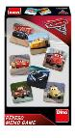
Garanție: -
Cantitatea necesară: 3 bucăți
- Joc de îndemânare – balanța cu forme
Descriere generală: Joc de îndemânare – balanță cu forme
Detalii specifice:
- material balanță și piese: lemn
- conține balanță și diferite piese sub formă de corpuri geometrice colorate care asigură echilibru
Imagine indicativă:
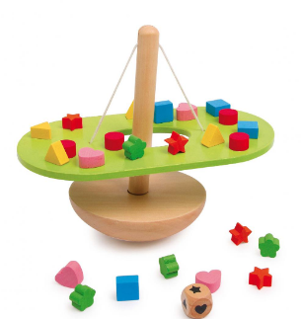

Garanție: -
Cantitatea necesară: 3 bucăți
- Picto – zaruri povești
Descriere generală: Picto – zaruri povești
Detalii specifice:
- 15 zaruri ce prezintă 90 pictograme diferite corespunzătoare diferitelor elemente de structura ale unei povesti: 12 subiecte (personaje), 36 verbe (acțiuni), 24 substantive (familiare copiilor), 12 adjective si 6 adverbe,
Imagine indicativă:
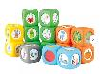
Garanție: -
Cantitatea necesară: 3 bucăți
- Glob interactiv în limba română
Descriere generală: Glob interactiv în limba română Răspundel Istețel
Detalii specifice:
- glob cu harta politică a lunii în limba română, scara 1: 42, 000, 000,
- suport cu un card de comandă
- un braț
- cablu USB care include comutator
- manual de utilizare și instrucțiuni
Imagine indicativă:
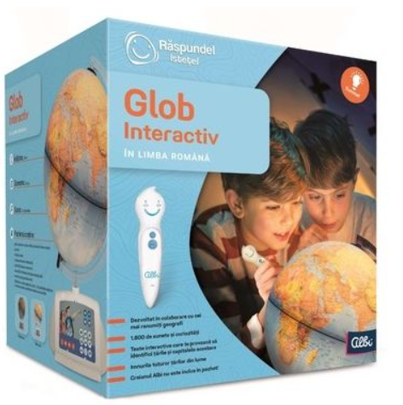
Garanție: -
Cantitatea necesară: 3 bucăți
- Orășelul emoțiilor
Descriere generală: Orășelul emoțiilor
Detalii specifice:
- 4 pioni de culori diferite
- zar
- intrucțiuni și plansă de joc
- autor: Corina Bimbasa
Imagine indicativă:
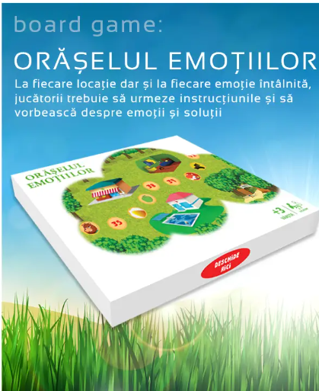
Garanție: -
Cantitatea necesară: 3 bucăți
- Joc de construit sentimente
Descriere generală: Joc de construit sentimente
Detalii specifice:
- 18 piese (figurine, peruci)
- carduri de activități
- ghid de instrucțiuni
Imagine indicativă:
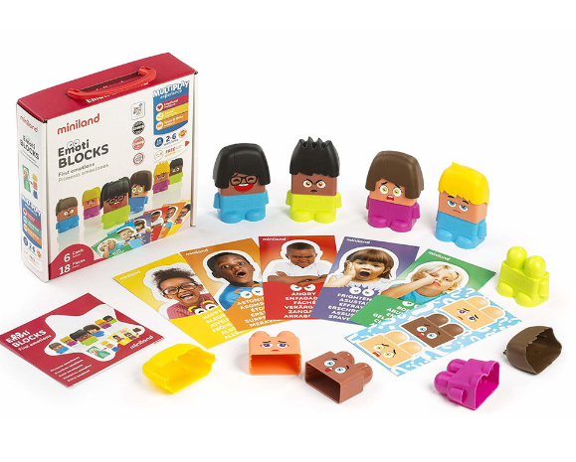
Garanție: -
Cantitatea necesară: 3 bucăți
- Joc de îndemânare – pahare rapide
Descriere generală: Joc de îndemânare – pahare rapide TOBAR
Detalii specifice:
- include 12 pahare
- dimensiune pahar 9,5 cm
- instrucțiuni și fișă de provocare
Imagine indicativă:

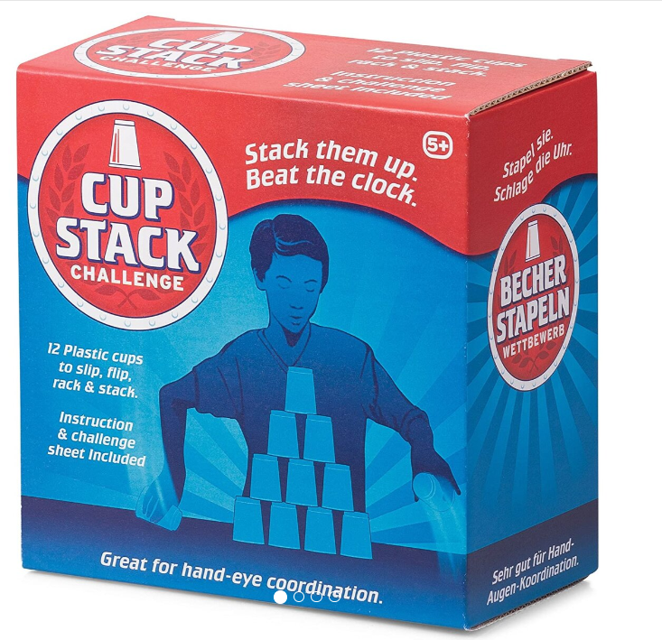
Garanție: -
Cantitatea necesară: 3 bucăți
- Suport pentru pipăit
Descriere generală: Suport pentru pipăit
Detalii specifice:
- material: lemn
- prevăzut cu doua orificii pentru inserarea mâinilor cu diametru de 10 cm prevăzute cu material textil
- inscripționate desene reprezentative cu două mâini și săgeți ce indică orificiile pentru pipăit
- colțuri rotunjite
- dimensiune aproximativă: 40 x 20 x 20 cm (abateri +/-5%)
Imagine indicativă:
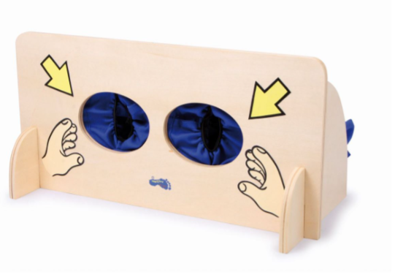
Garanție: -
Cantitatea necesară: 3 bucăți
- Marionete basme
Descriere generală: Marionete basme
Detalii specifice: Marionete
- material textil, culori vii, înfățisări vesele
- set de 14 marionete din basme: mama, tata, fata, baiat, bunic, bunica, Scufita Rosie, lup, ranger, regina, rege, printesa, print, dragon dimensiune cuprinsă între 20-25 cm
- dimensiune înălțime de la 22 la 30 cm
Imagine indicativă:
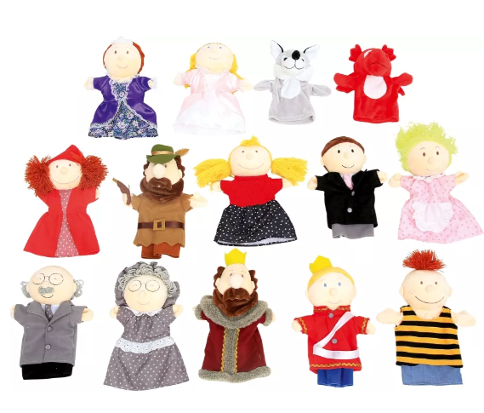
Garanție: -
Cantitatea necesară: 3 seturi
- Joc de logica - Cubissimo
Descriere generală: Joc de logica Cubissimo
Detalii specifice:
- 7 piese din lemn colorate ce formează un cub perfect
- 30 de cărți marcate cu 3 grade de dificultate (ușor, mediu, dificil)
Imagine indicativă:
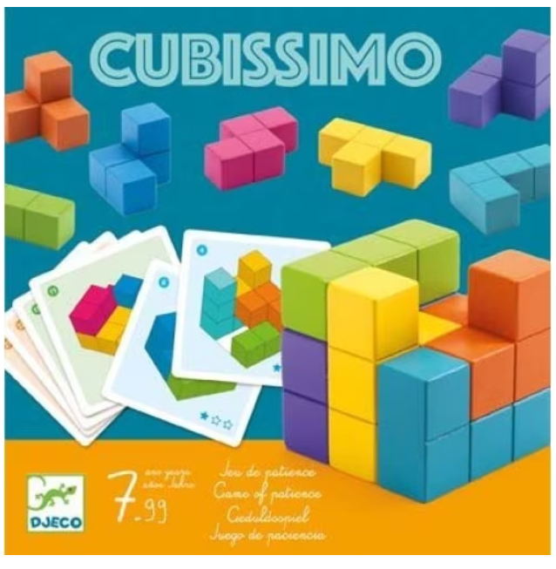
Garanție: -
Cantitatea necesară: 3 bucăți
- Joc de logică - Hotelogic
Descriere generală: Joc de logică - Hotelogic
Detalii specifice:
- 30 de cărți
- un cub de plastic pe o bază de lemn
- 5 blocuri de lemn
- set de reguli de joc in 10 limbi
Imagine indicativă:
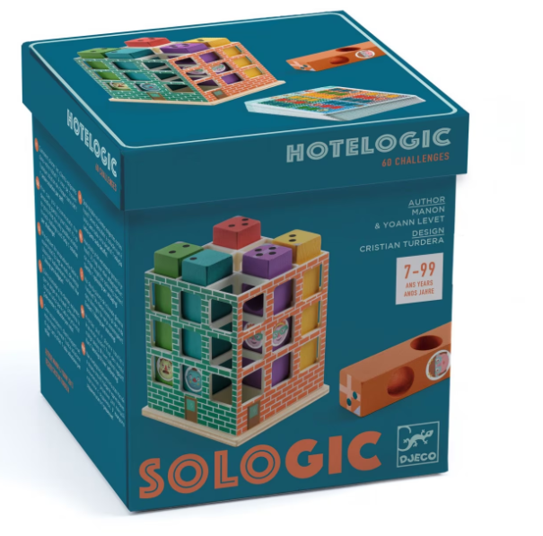
Garanție: -
Cantitatea necesară: 3 bucăți
- Joc de suflat logopedic
Descriere generală: Joc de suflat – Joc logopedie și motricitate bucală
Detalii specifice:
- cadru de joc robust 22 x 22 x 10 cm
- 1 minge de tenis de masă
- 1 tablă de joc cu motive de animale pe fiecare parte
- 1 tablă de joc cu o pistă pe fiecare parte,
- 4 planşe cu motive de animale pe fiecare parte,
- 36 de jetoane de joc
- intrucțiuni de joc
Imagine indicativă:

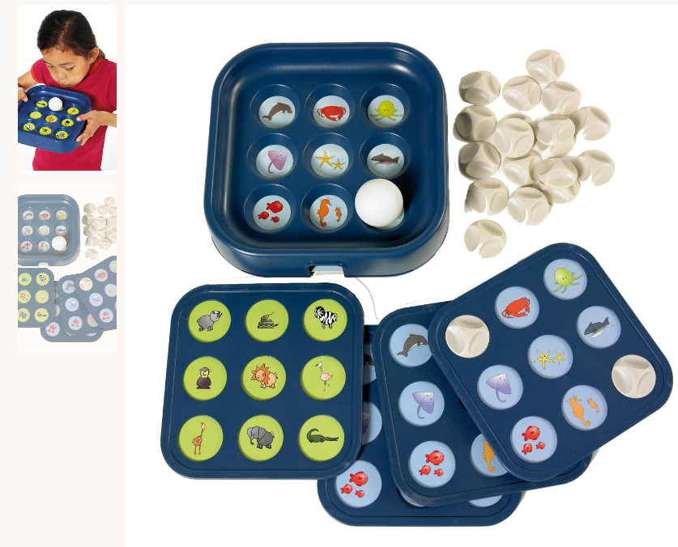
Garanție: -
Cantitatea necesară: 3 bucăți
- Joc Roata cuvintelor
Descriere generală: Roata cuvintelor
Detalii specifice:
- roata norocului
- 1 carnețel de punctaj
- 1 creion
- 168 jetoane cu litere/acțiuni
- Instrucțiuni
Imagine indicativă:
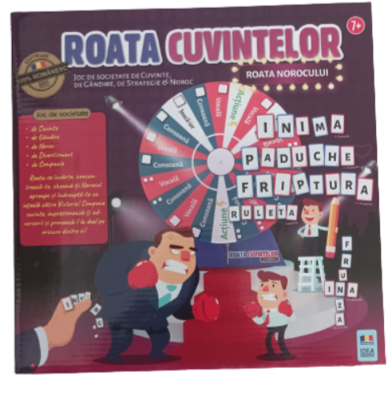
Garanție: -
Cantitatea necesară: 3 bucăți
- Jocul poveștilor
Descriere generală: Jocul poveștilor – Joc pentru antrenarea imaginației
Detalii specifice:
- 56 x jetoane de joc
- 1 x săculeț pentru jetoane
- regulament de joc,
Imagine indicativă:
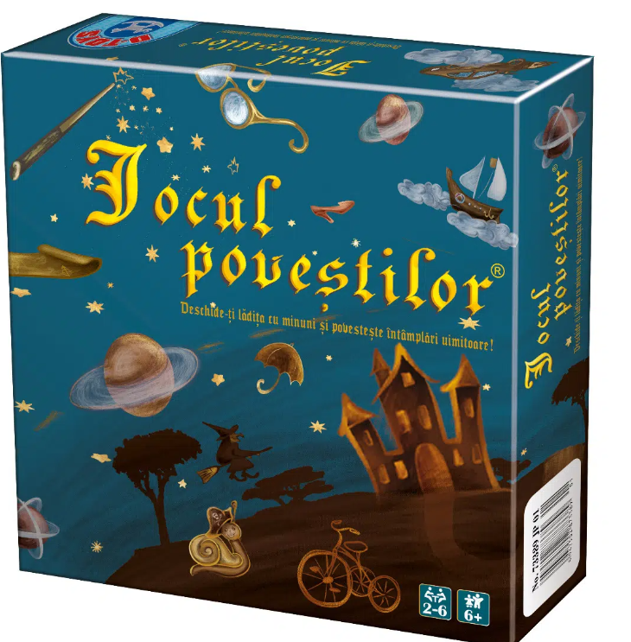
Garanție: -
Cantitatea necesară: 3 bucăți
Cabinet de asistență psihopedagogică (nivel gimnazial)
PLANȘE ȘI CARDURI EMOȚIONALE
- Mindfulness pentru copii: 50 de exercitii de constientizare pentru înțelegere, concentrare și calm
Descriere generală: Mindfulness pentru copii: 50 de exercitii de constientizare pentru înțelegere, concentrare și calm
Detalii specifice:
- Format: cartonașe
- Editura: Didactica Publishing House
- Autor: Whitney Stewart, Mina Braun
- ISBN: 978-606-048-118-8
- An apariție: 2020
Imagine indicativă:
, 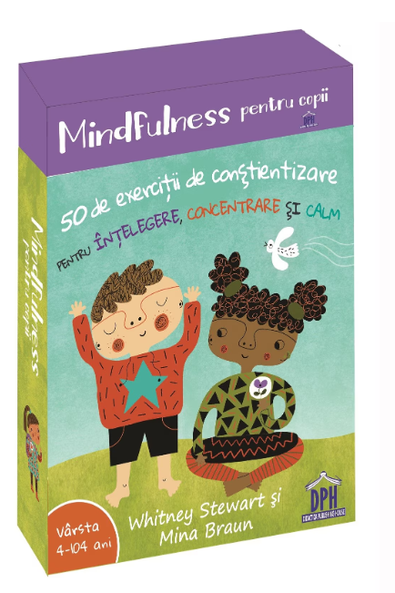
Garanție: -
Cantitatea necesară: 2 bucăți
- Ghicește ce gândesc,
Descriere generală: Ghicește ce gândesc,
Detalii specifice:
- include 54 de fotografii și 22 de baloane de dialog pentru a exprima ce gandesc personajele
Imagine indicativă:
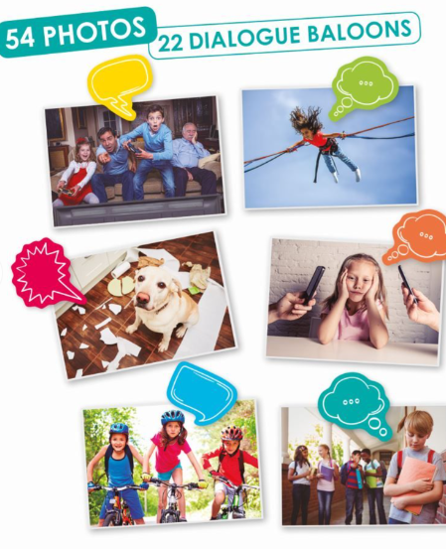
Garanție: -
Cantitatea necesară: 2 bucăți
- Secvențialitate – învăț să povestesc!
Descriere generală: Secvențialitate – învăț să povestesc!
Detalii specifice:
- Format: cartonașe
- Editura: Help Autism
- ISBN: 978-606-95315-8-7
- Setul cuprinde 202 imagini
Imagine indicativă:
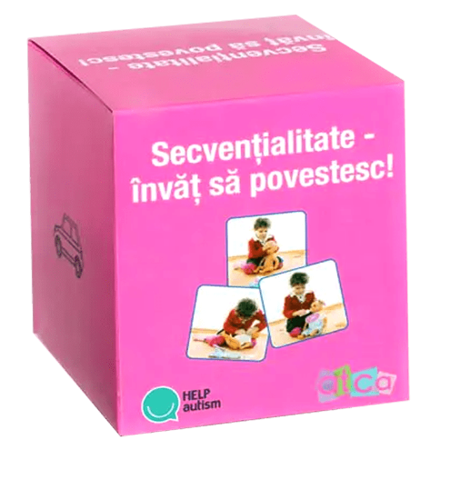
Garanție: -
Cantitatea necesară: 2 bucăți
- Set 20 de planșe didactice A3
Descriere generală: Set 20 de planșe didactice A3
Detalii specifice:
- Planșe A3
- Set compus din planșe A4 privind: alfabetul, Circuitul apei în natură, Corpul omenesc, Cum te simți azi? Educația sanitară, Lunile anului, Ortohrame (1), Ortograme (2), Ortograme (3), Piramida unei vieți sănătoase, Pomul anotimpurilor, Regulile grupei, Să învățăm semnele de circulație, Tabla adunării, Tabla înmulțirii, Tabla împărțirii, Tabla scăderii, Tabloul culorilor, Universul, Zilele săptămânii,
Imagine indicativă:
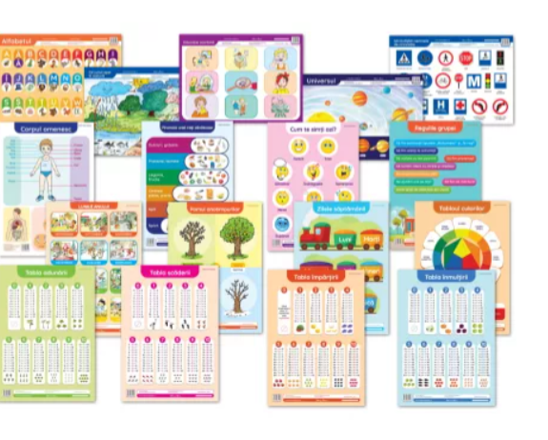

Garanție: -
Cantitatea necesară: 2 bucăți
- Carduri tactile pentru pre-scriere – Litere și semne de punctuație
Descriere generală: Carduri tactile pentru pre-scriere – Litere și semne de punctuație
Detalii specifice:
- Format: carduri, material carton
- Număr de piese: 35 de carduri tactile pentru pre-scriere, ce cuprind literele alfabetului și semnele de punctuație, având suprafața aspră,
- Tipărite pe ambele fețe, pe o față sunt litere mici și pe cealaltă litere mari,
- Vocalele și consoanele se disting - au conturul de culori diferite
- cardurile prezintă o crestătură în partea de jos, care indică poziția corectă a cardului,
Imagine indicativă:
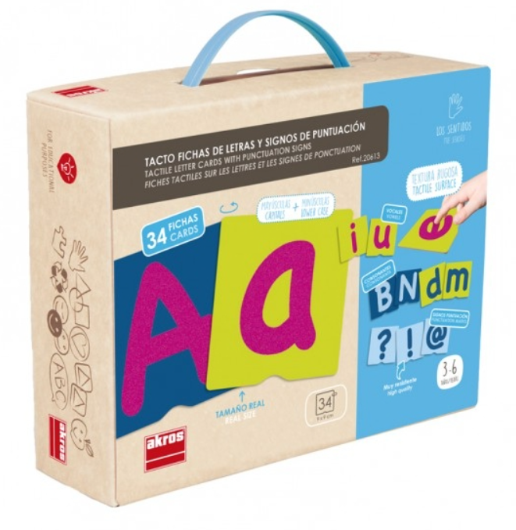
Garanție: -
Cantitatea necesară: 2 bucăți
- Set imagini Relația cauza-efect
Descriere generală: Set imagini Relația cauza-efect
Detalii specifice:
- Cartonașe cu 60 de imagini perechi de tip cauză-efect
- Editura: Help Autism
Imagine indicativă:
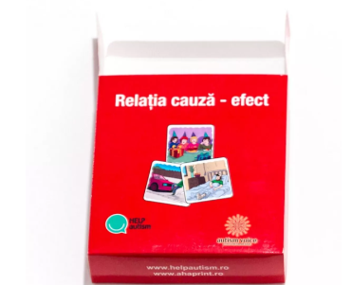
Garanție: -
Cantitatea necesară: 2 bucăți
Valoarea estimată a achiziţiei este de: 15,874.53 lei fără TVA.
Oferta dumneavoastră, în formatul indicat în Anexa la prezenta Cerere de Ofertă, va fi depusă în conformitate cu termenii şi condiţiile de livrare precizate și va fi trimisă la:
Adresa: Romania, Iasi, Bd. Carol I, nr. 11, Corpul J
Telefon/Fax: 0232201102, interior 2343, 0232201148
E-mail: ramona.onofrei@uaic.ro
Persoană de contact: Ramona Onofrei
Se acceptă oferte transmise în original, prin e-mail sau fax.
Preţul total ofertat trebuie să includă şi preţul pentru ambalare, transport şi orice alte costuri necesare livrării produsului la următoarea destinatie finală: Liceul UAIC, strada Codrescu, nr. 6, Iasi.
Oferta va fi exprimată în Lei, iar TVA va fi indicat separat, (5%, 9% sau 19%, dupa cum este aplicabil).
Livrarea se efectuează în cel mult 30 zile de la semnarea Contractului, la destinația finală indicată.
Plata facturii se va efectua în lei, pe baza facturii furnizorului si a celorlalte documente insotitoare, precum si a documentelor emise de autoritatea contractanta pentru receptie.
In conformitate cu prevederile Legii 139/2022, contractantul are obligația de a emite facturi electronice și de a le transmite Autorității contractante prin sistemul national privind factura electronica RO e-factura.
Termenul de plata este:
a) 60 de zile calendaristice de la data la care factura electronică este disponibilă spre descărcare de către Autoritatea Contractantă din sistemul RO e-factura, dacă recepția produselor este anterioară acestei date;
b) 60 de zile calendaristice de la data recepției produselor dacă factura electronică este disponibilă spre descărcare de către Autoritatea Contractanta din sistemul RO e-factura, la data receptiei ori anterior acestei date.
Termenul de plata de 60 de zile este necesar avand in vedere mecanismul Cererilor de transfer prin care se realizeaza decontarea cheltuielilor din cadrul programului PNRR.
Oferta dvs. trebuie să fie însoțită de:
1) o copie a Certificatului constatator emis de Oficiul Național al Registrului Comerțului de pe raza căruia este situat sediul ofertantului, din care să rezulte numele complet, sediul, domeniul de activitate, respectiv faptul că operatorul economic are capacitatea profesională de a realiza activităţile care fac obiectul contractului (Obiectul contractului trebuie să aibă corespondent în codurile CAEN din certificatul constatator emis de ONRC), precum și faptul că operatorul economic este legal constituit, că nu se află în nici una dintre situaţiile de anulare a constituirii.
Informațiile cuprinse în acest document, trebuie să fie reale/actuale la data prezentării.
Cerinţa se aplică inclusiv pentru subcontractanţi şi/ sau terţi susţinători.
Nota: Se permite dovedirea capacității de exercitare a activității profesionale și prin prezentarea certificatului constatator emis de către ONRC în formă electronică, prin intermediul serviciului online InfoCert, având încorporată, atașată sau logic asociată semnătura electronică extinsă.
2) declarația pe proprie răspundere privind neîncadrarea în situațiile prevăzute la art. 59-60 din Legea 98/2016, completată cu informațiile aferente situației fiecărui ofertant, conform modelului indicat în Anexă. Încadrarea în situaţia prevăzută la art. 60 din Legea 98/2016 atrage excluderea ofertantului din procedura de atribuire a contractului de achiziţie publică.
Lista cu persoanele ce deţin funcţii de decizie în autoritatea contractantă sunt:
Rector – Prof. univ. dr. Liviu - George MAHA
Prorector -Conf. univ. dr. Ionuț NISTOR
Prorector -Prof. univ. dr. Romeo Iulian OLARIU
Prorector -Prof. univ. dr. Ioana Maria
Prorector -Prof. univ. dr. Nicoleta Laura POPA
Prorector -Prof. univ. dr. Adrian IFTENE
Prorector -Prof. univ. dr. Conțiu Tiberiu Cristi ȘOITU
Prorector -Conf. univ. dr. Lilian NIACȘU
Manager proiect, Prorector – Lect. univ. dr. Sorin MOCANU
Director general administrativ – Costel PALADE
Director General Adm Adjunct Mircea TULICĂ
Director economic si resurse umane – Liliana IFTIMIA
Director Direcția Achiziții Publice și Urmărire Contracte – Gabriela ALEXOAEI
Şef Serviciu Bugete și Venituri Propii – Cristina FĂTU
Compartiment Control Financiar Preventiv – Daniela Ioana Știrbu RUSU
Șef Serviciul Juridic, asigurarea calității și deontologiei universitare – Loredana GIOSAN
Șef Serviciu Urmărire Contracte – Adina Lenuș ȘERBAN
Asistent manager – Teodora MOISA
Coordonator tehnic – Maria URSACHE
Responsabil tehnic– Lavinia Paula TOFAN
Responsabil informare și promovare – Iustina MICHIU
Responsabil monitorizare si raportare – Nicoleta Diana RUSU
Jurist – Anca GHENGHE
Responsabil achiziții – Marius JECHEL
Responsabil achiziții – Irina URSACHI
Responsabil achiziții – Ramona ONOFREI
Responsabil urmărire contracte – Lorina SCRIPCARIU
Responsabil urmărire contracte – Diana Adelina POPAVă informăm asupra: (i) obligației noastre, în calitate de autoritate contractantă, de a aplica prevederile Instrucțiunii nr. 6/30.08.2022 revizuită în 2023, emisă de Ministerul Investițiilor și Proiectelor Europene, referitoare la colectarea și accesul la datele privind beneficiarii reali ai destinatarilor fondurilor/contractanților din cadrul PNRR și, totodată, asupra (ii) obligației dvs. de a transmite datele și informațiile cu privire la beneficiarii reali ai destinatarilor fondurilor alocate din PNRR.
Astfel, după stabilirea clasamentului intermediar al ofertelor admisibile, autoritatea contractantă va solicita ofertantului clasat pe locul I prezentarea informațiilor privind beneficiarii reali ai destinatarilor fondurilor/ contractanților din cadrul PNRR, în înțelesul articolului 3 punctul 6 din Directiva (UE) 2015/849 a Parlamentului European și a Consiliului, așa cum sunt ele reglementate de obligațiile impuse de art 22 alin 2 lit d) din Regulamentul (UE) 20211241 a Parlamentului European și a Consiliului, respectiv:
a) pentru ofertanții a căror acționari sunt persoane fizice sau persoane juridice înregistrate pe teritoriul României, aceștia vor depune un extras ONRC (privind beneficiarii reali ai destinatarilor fondurilor/ contractanților din cadrul PNRR).
b) pentru ofertantul/ofertanții care/au în structura acționariatului entități juridice străine, aceștia vor depune declarație pe proprie răspundere dată de către reprezentantul legal, conform prevederilor articolului 326 din Codul Penal privind falsul în declarații, ce va conține datele privind beneficiarii reali ai entităților juridice străine (cel puțin numele, prenumele și data nașterii), în conformitate cu Legea 129/2019, cu completările și modificările ulterioare.
c) pentru ofertanții străini, înregistrați în afara României, aceștia vor depune documente justificative, certificate sau alte înscrisuri eliberate de autoritatea responsabilă de datele beneficiarului real din țara ofertantului, însoțit de traducerea în limba română, certificată de traducători autorizați, în condițiile legii.
d) pentru ofertanții de tipul asociațiilor și fundațiilor, aceștia vor depune un extras de la Ministerul Justiției (Registrul Național ONG) privind beneficiarii reali ai asociației/fundației; în cazul în care asociația/ fundația este o entitate străină sau are beneficiari reali persoane străine, autoritatea contractantă colectează de la ofertanți o declarație pe proprie răspundere dată de către reprezentantul legal/ președinte, conform prevederilor articolului 326 din Codul Penal privind falsul în declarații, ce va conține datele privind beneficiarii reali ai entităților juridice (cel puțin numele, prenumele și data nașterii), în conformitate cu Legea 129/2019, cu completările și modificările ulterioare.
Sub rezerva prevederilor articolelor 56 și 57 din Legea nr. 129 din 11 iulie 2019 pentru prevenirea și combaterea spălării banilor și finanțării terorismului modificată și completată prin Legea 315/2021, persoanele juridice supuse obligației de înregistrare în registrul comerțului au, totodată, obligația actualizării informațiilor de fiecare dată când are loc o modificare a acestora, sub rezerva aplicării sancțiunilor contravenționale și a dizolvării societății, conform prevederilor legale în vigoare.
Eventualele modificări intervenite după semnarea contractului de achiziţie publică, pe durata acestuia, vor fi aduse atât la cunoştinţa Autorității contractante cât şi a ONRC.
Această obligație va fi aplicabilă inclusiv subcontractanților, dacă este cazul.
Doar ofertele depuse de ofertanți calificați și care îndeplinesc cerințele tehnice vor fi evaluate prin compararea preţurilor. Contractul se va acorda firmei care îndeplinește toate specificațiile tehnice solicitate și care oferă cel mai mic preţ total evaluat, fără TVA .
Vă rugăm să transmiteți oferta dvs. prin depunere direct la dresa menționată mai sus sau prin e-mail sau fax, până cel târziu la data de 10.06.2024.
Orice potențial ofertant are dreptul de a solicita clarificări legate de prezenta cerere de ofertă, până cel târziu cu 2 ( doua) zile înainte de data limită de depunere a ofertelor, prin transmitere direct la dresa menționată mai sus sau prin e-mail sau fax a solicitărilor de clarificări.
Oferta dvs. trebuie să fie valabilă timp de minimum 60 zile de la data limită pentru transmiterea ofertei.
Vă rugăm să confirmaţi în scris primirea prezentei Cereri de ofertă şi să menţionaţi dacă urmează să depuneţi o ofertă sau nu.

Director Directia Achizitii Publice si Urmarire contracte | Manager Proiect
Ing. Gabriela ALEXOAEI | Lect. univ. dr. Sorin MOCANU
Responsabil Achiziții
Ec. Ramona ONOFREI

Anexa
Ofertant:
Adresa:
Telefon/e-mail:

OFERTĂ
nr.... din data........
Achiziția de Materiale si echipamente de pregatire

Stimate doamne, stimați domni,

Ca răspuns la cererea dvs. de ofertă nr... din data..., vă transmitem în cele ce urmează oferta noastră de preț pentru achiziția de Materiale si echipamente de pregatire:

Nr. crt.  (1) | Denumirea produselor  (2) | Cant.  (3) | Preț unitar  (4) | Valoare Totală fără TVA  (5=3*4) | TVA  (6=5* %TVA) | Valoare totală cu TVA  (7=5+6)
Laborator de științe multidisciplinar (Fizică – Chimie – Biologie)
TRUSE DE LABORATOR
1 | Trusă: Modul de fizică moleculară | 1
2 | Trusă: Modul de optică | 1
3 | Trusă: Modul de fenomene termice | 1
4 | Trusă: Modul de mecanică și fenomene mecanice | 1
5 | Trusă: modul de electricitate și magnetism | 1
Cabinet de asistență psihopedagogică (nivel gimnazial)
JOCURI DE CONSILIERE ȘI ORIENTARE
1 | Joc de memorie – Cars 3 | 3
2 | Joc de îndemânare – balanța cu forme | 3
3 | Picto – zaruri povești | 3
4 | Glob interactiv în limba română | 3
5 | Orășelul emoțiilor | 3
6 | Joc de construit sentimente | 3
7 | Joc de îndemânare – pahare rapide | 3
8 | Suport pentru pipăit | 3
9 | Marionete basme | 3
10 | Joc de logica – Cubissimo | 3
11 | Joc de logică – Hotelogic | 3
12 | Joc de suflat logopedic | 3
13 | Joc Roata cuvintelor | 3
14 | Jocul poveștilor | 3
Cabinet de asistență psihopedagogică (nivel gimnazial)
PLANȘE ȘI CARDURI EMOȚIONALE
1 | Mindfulness pentru copii: 50 de exerciții de conștientizare pentru înțelegere, concentrare și calm | 2
2 | Ghicește ce gândesc | 2
3 | Secvențialitate | 2
4 | Set 20 de planșe didactice | 2
5 | Carduri tactile pentru pre-scriere – Litere și semne de punctuație | 2
6 | Set imagini Relația cauza-efect | 2

Preţul indicat mai sus este ferm şi fix şi nu va fi modificat pe durata executării contractului.
Preţul total ofertat include şi preţul pentru ambalare, transport şi orice alte costuri necesare livrării produsului la destinatia finală.

Livrarea se efectuează în cel mult [a se completa de către Ofertant] zile/ săptămâni de la semnarea Contractului la destinația finală indicată, conform următorului grafic:

Nr. crt. | Denumirea produselor | Cant. | Termene de livrare
Laborator de științe multidisciplinar (Fizică – Chimie – Biologie)
TRUSE DE LABORATOR
1 | Trusă: Modul de fizică moleculară | 1
2 | Trusă: Modul de optică | 1
3 | Trusă: Modul de fenomene termice | 1
4 | Trusă: Modul de mecanică și fenomene mecanice | 1
5 | Trusă: modul de electricitate și magnetism | 1
Cabinet de asistență psihopedagogică (nivel gimnazial)
JOCURI DE CONSILIERE ȘI ORIENTARE
1 | Joc de memorie – Cars 3 | 3
2 | Joc de îndemânare – balanța cu forme | 3
3 | Picto – zaruri povești | 3
4 | Glob interactiv în limba română | 3
5 | Orășelul emoțiilor | 3
6 | Joc de construit sentimente | 3
7 | Joc de îndemânare – pahare rapide | 3
8 | Suport pentru pipăit | 3
9 | Marionete basme | 3
10 | Joc de logica – Cubissimo | 3
11 | Joc de logică – Hotelogic | 3
12 | Joc de suflat logopedic | 3
13 | Joc Roata cuvintelor | 3
14 | Jocul poveștilor | 3
Cabinet de asistență psihopedagogică (nivel gimnazial)
PLANȘE ȘI CARDURI EMOȚIONALE
1 | Mindfulness pentru copii: 50 de exerciții de conștientizare pentru înțelegere, concentrare și calm | 2
2 | Ghicește ce gândesc | 2
3 | Secvențialitate | 2
4 | Set 20 de planșe didactice | 2
5 | Carduri tactile pentru pre-scriere – Litere și semne de punctuație | 2
6 | Set imagini Relația cauza-efect | 2

Plata facturii se va efectua în lei, pe baza facturii furnizorului si a celorlalte documente insotitoare, precum si a documentelor emise de autoritatea contractanta pentru receptie.
In conformitate cu prevederile Legii 139/2022, contractantul are obligația de a emite facturi electronice și de a le transmite Autorității contractante prin sistemul national privind facture electronica RO e-factura.
Termenul de plata este:
a) 60 de zile calendaristice de la data la care factura electronică este disponibilă spre descărcare de către Autoritatea Contractantă din sistemul RO e-factura, dacă recepția produselor este anterioară acestei date;
b) 60 de zile calendaristice de la data recepției produselor dacă factura electronică este disponibilă spre descărcare de către Autoritatea Contractanta din sistemul RO e-factura, la data receptiei ori anterior acestei date.
Furnizorul va asigura ambalarea produselor pentru a împiedica avarierea sau deteriorarea lor în timpul transportului către destinaţia finală.
Specificații tehnice pentru fiecare dintre produsele ofertate:

Specificații tehnice solicitate | Specificații tehnice ofertate  [a se completa de către Ofertant]
Descriere generală: | Descriere generală:
Detalii specifice: | Detalii specifice:

Oferta noastră este valabilă timp de [a se completa de către Ofertant] zile de la data limită pentru transmiterea ofertei.
Oferta este însoțită de :
1) o copie a Certificatulului constatator emis de Oficiul National al Registrului Comertului
2) declaratia pe proprie răspundere privind neincadrarea in situatiile prevazute la art. 59-60 din Legea 98/2016

NUMELE OFERTANTULUI_____________________
Semnătură autorizată___________________________
Locul:
Data:

DECLARAŢIE
privind neîncadrarea în situaţiile prevăzute la art. 59-60 din Legea 98/2016

Subsemnatul…………………………………………………. reprezentant împuternicit al …………………………………………… (denumirea/numele si sediul/adresa operatorului economic) declar pe propria răspundere, sub sancţiunea excluderii din procedură şi a sancţiunilor aplicate faptei de fals în acte publice, că nu ne aflăm in situaţia prevazută la art. 59-60 din Legea 98/2016 privind achizițiile publice, respectiv membrii din cadrul consiliului de administratie/organele de conducere sau de supervizare ori asociaţii acesteia, nu sunt soţ/soţie, rude sau afin până la gradul al doilea inclusiv şi nu se află în relaţii comerciale cu persoane ce deţin funcţii de decizie în cadrul autorităţii contractante Universitatea Alexandru Ioan Cuza din Iasi , respectiv:
Rector – Prof. univ. dr. Liviu - George MAHA
Prorector -Conf. univ. dr. Ionuț NISTOR
Prorector -Prof. univ. dr. Romeo Iulian OLARIU
Prorector -Prof. univ. dr. Ioana Maria
Prorector -Prof. univ. dr. Nicoleta Laura POPA
Prorector -Prof. univ. dr. Adrian IFTENE
Prorector -Prof. univ. dr. Conțiu Tiberiu Cristi ȘOITU
Prorector -Conf. univ. dr. Lilian NIACȘU
Manager proiect, Prorector – Lect. univ. dr. Sorin MOCANU
Director general administrativ – Costel PALADE
Director General Adm Adjunct Mircea TULICĂ
Director economic si resurse umane – Liliana IFTIMIA
Director Direcția Achiziții Publice și Urmărire Contracte – Gabriela ALEXOAEI
Şef Serviciu Bugete și Venituri Propii – Cristina FĂTU
Compartiment Control Financiar Preventiv – Daniela Ioana Știrbu RUSU
Șef Serviciul Juridic, asigurarea calității și deontologiei universitare – Loredana GIOSAN
Șef Serviciu Urmărire Contracte – Adina Lenuș ȘERBAN
Asistent manager – Teodora MOISA
Coordonator tehnic – Maria URSACHE
Responsabil tehnic– Lavinia Paula TOFAN
Responsabil informare și promovare – Iustina MICHIU
Responsabil monitorizare si raportare – Nicoleta Diana RUSU
Jurist – Anca GHENGHE
Responsabil achiziții – Marius JECHEL
Responsabil achiziții – Irina URSACHI
Responsabil achiziții – Ramona ONOFREI
Responsabil urmărire contracte – Lorina SCRIPCARIU
Responsabil urmărire contracte – Diana Adelina POPA
Subsemnatul declar că informaţiile furnizate sunt complete şi corecte în fiecare detaliu şi înţeleg că autoritatea contractantă are dreptul de a solicita, în scopul verificării şi confirmării declaraţiilor orice documente doveditoare de care dispunem.
Înţeleg că în cazul în care această declaraţie nu este conformă cu realitatea sunt pasibil de încălcarea prevederilor legislaţiei penale privind falsul în declaraţii.

Data completării ......................
Operator economic .......................................(semnatura autorizată

